出國報告（出國類別：研究）

美柏克萊分校東亞圖書館所藏碑帖拓本及數位資料庫研究

服務機關：國立歷史博物館
姓名職稱：蔡耀慶 研究助理
派赴國家：美國加州大學柏克萊分校
出國期間：2013/9/4-2013/9/19
報告日期：2013/9/18

內容摘要
美國加州大學柏克萊分校東亞圖書館為美國境內中國碑帖拓本收藏數量第二的單位，但是其品質精良且來源有序，此次針對其館藏拓本與其資料庫進行研究。經由訪談及檢索檢視其館藏資料庫，學習其資料庫之建構過程極可能面臨的困境。並深入調閱該館所藏拓本，由於該館拓本以三井高監所藏拓本為主，其拓本收藏甚為豐富，通過對拓本的仔細檢視，包括其裱工、使用印泥、進行消毒等工作，可以了解三井家對於拓本的重視。這些拓本的意義不只是可檢視碑帖真偽、文獻考證，亦是了解清朝末年碑帖拓本東流的重要依據。

關鍵字：
拓本，資料庫

壹、 前言
本計畫為舊金山亞洲博物館參訪及柏克萊分校東亞圖書館典藏中國古代碑帖拓本研究。

一、博物館工作人員本身須不斷強化其研究工作，並尋找博物館文物的多元使用方式。加州大學柏克萊分校其圖書館收藏有中國碑帖善本，且該校歷年來建置豐富的中國藝術圖版資料庫，不僅是美國研究中國文化的資源，也為典藏運用有效表現。他山之石，相信藉由深入瞭解會有助於推動博物館資源的活化。

二、目前儘管在數位典藏計畫底下，各館所都已進行部份展品數位化，但是現今國內數位化資料使用及流通上多半還是在自身環境下使用；國外雖有不少學校將教學資源做開放試用，但是就原始數位資料並未開放於公有網路上，研究工作須至實地進行考察。

三、參訪緣由與目的：國立歷史博物館典藏中，唐代墓誌銘及碑拓、民國以後書畫作品甚夥，此二類文物收藏與加州大學柏克萊分校典藏相近，藉由專案研究可助於發展國際交流，並推動後續博物館與國外大學合作可能。

貳、 行程安排及參訪議題
此次加州大學柏克萊分校東亞圖書館的研究工作項目為
1)訪視並瞭解加州大學柏克萊分校典藏碑帖及善本圖書資料實際應用方式。
2)學校及博物館運用既有數位典藏成果。
3)以歷史博物館既有之數位典藏計畫為基礎，能否後續進行相關推廣及跨國合作。

一、主要參訪接洽人員
加州大學柏克萊分校東亞圖書館：周欣平館長。
舊金山亞洲藝術美術館：賀麗研究員

二、參訪議題及內容
研究工作集中於加州大學柏克萊分校東亞圖書館，並調查圖書館典藏碑帖內容運用方式。調查及訪視數位圖檔使用狀況、資料庫檢索調查之研究。藉由訪談與實務操作研究問題及解決方式，俾使數位元典藏資源發揮實質效益。藉此檢視該校博物館典藏，及掌握藝術史、歷史系，研習物質文化的課程，並針對該校清末民初時期繪畫、碑帖資料庫進行展覽或學術交流的合作機制評估。
於東亞圖書館主要調閱館藏碑刻拓本進行檢視。調閱清冊如附件：柏克萊大學東亞圖書館調閱拓片清冊。

參、參訪心得
一、東亞圖書館的數位化運作
儘管現行科技產品普遍使用，但是實際進行數位化的過程，工作項目必須進過研究且重視分工。尤其是對於圖書館、博物館的館藏品而言，科技人員與文物資料研究人員並為兩組重要的關鍵人物。整個資料庫的結構設計與內容相關欄位設計由資訊科學人員負責；所屬的研究人員進行基礎研究，並將資料填具。兩者所各有所思，但是必須有十足的討論過程，方能建立完備的資料結構以符合使用者期待。

整個數位化的工程除了完成所需資料庫及程式之外，還須針對整個資料庫所需的硬體與後續的維修工作進行評估及規劃，一方面符合目前使用狀況，另一方面還必須讓整個系統有可擴充性，並且在未來可以方便整個資訊系統的升級。值得注意的還有整體資料庫的後續維修與系統除錯等工程。為求人機介面可以有更好的呈現效果，東亞圖書館儘管擁有學校資訊科系教授及學生的重要支援，可以進行許多系統的設計與測試，但是圖書館亦引入專業資訊廠商進行平台規劃及執行。

資料的人機介面即展示平臺，由專業廠商執行其優點在於廠商對於展示內容的設計理念以商業模式進行規劃，可以讓圖書館、博物館的內容在面對使用者的檢索時，顯得較為活潑，且商業模式的引進對於修改，或是內容進行些微變動時，所需程序可以較為機動。

圖書館典藏書籍、資料與善本等原始材料所有權為圖書館所擁有，建立資料庫之後可以方便學校師生及相關研究人員於館內使用。但是隨著資料庫的建構越來越複雜，相對地對於整個設備的需求與內容資料的更新與除錯工作量也就相對增加，圖書館自身並未具備有相對應的專業人員，也未具有相對應的經費支應，能夠利用的就是往外求得支援。就柏克萊大學而言，由於學校有相當大的資訊研究人才，可以透過學校教授的研究工作將相關資料建構出來，但是對於整個後續的資料維護等工作，還是需要投入更多的人力與物力資源。

隨著資料庫的建構與對於使用資料庫的需求，圖書館的資源必須有適當的平臺供使用者使用。以單一管所的資訊能力尚未足以因應龐大的需求，所以必要引入其他專業廠商進行展示平臺的建立。尤其在現行的資訊產業發展狀況，單純由博物館或是圖書館來進行資訊科技發展的工作並不實際，擁有這些科技技術的商業平台會更得心應手的為民眾服務。此外，藉由商業平台的引入，也使得原本存放於博物館或是圖書館的資源可以服務更多大眾讓知識得以以更方便的方式進行傳播。

由於商業平台的運作模式勢必會產生利益的問題產生，這對公立博物館和圖書館而言似乎也就有了投鼠忌器的憂慮，此中解決的方式不只是觀念的修正，更重要是在於經由商業模式的引入使得知識得以更大擴充，這種是文化產業推進的良方。

圖書館的資料檢索多建立於單一項目索引方式，進行資料庫相對。但是隨著資料交互性的狀況越發明顯，未來勢必改為多層次的資料結構。另一方面隨著資訊科技朝向雲端運算發展，圖書館資源也朝該方向前進。

索引建立是數位資料庫中非常重要的一環，儘管這部分主要來是科技人員設計，但是在博物館、圖書館實際運用之時，專業研究人員的適度介入會有助於整個資料庫結構的形成。由於索引意味著用更簡約的方式去進行查閱整個資料庫的一種方式，理解索引的產生理路，意即獲得整個資料庫結構式的認定，對於文物研究的重要性便在於此刻可以協助資料庫建立有效的欄位。

傳統的檢索系統以單一指引方式去尋獲所需的資料，隨著科技進步，電腦處理的速度飛快，可以在短時間內完成諸多重複的動作，所以檢索的可能性也從文字到逐漸進入圖版。文字和圖板之間的聯繫可以由資訊工程設計完備的功能進行連結作業，但是連結的關係網路必須由研究人員提供所需的關鍵要素，以及實際的需求。就整個文物的檢索及提供研究者更多元的需要，索引的設計，可以藉由時間軸概念，將文物進行分類，再藉由不同的歷史文獻資料深入研究了解其脈絡，重新建立新的群組。即：文物歸屬--歷史脈絡--群組概念。

由於資料庫的發展將會越來越多元且複雜，因此發展雲端資料庫已經成為一個可以預期的方向，但是這個必然會相對產生更多的資訊能力負擔以及挑戰。首先是研究人力的注入，不能僅以單一工作為取向，必須能有身跨科技與研究的人員做為橋樑。其次是硬體設備需求將會隨著進步而陸續更新，此中即意味著經費的注入，也是未來博物館、圖書館所需面對的現實壓力。

二、東亞圖書館所藏碑帖研究
碑帖中蘊含著豐富的書法營養，是幾千年書法藝術的結晶，這些傳統的書法藝術之美的沉澱，成為傳統文化中的精華。拓本，原字是對石碑上的文字進行摩捶，用紙緊覆在碑碣或金石等器物的或花紋上，用墨或其他顏色打出其文字、圖形來的印刷品。現泛指摹拓金石、碑碣、印章之本，皆稱之為「拓本」。按照使用的墨色來分類，可分為墨拓本、朱拓本。按照上墨的方式可分為烏金拓、蟬翼拓等。儘管石刻出現在中國歷史的時間很早，但是拓本實物最早見於唐代。並隨著不同時期發展出不同的特點。唐代的拓本存世稀少，僅有碑拓幾篇。宋拓，拓工十分講究，紙墨都十分精良。元拓，雖有拓本，但拓得不好，沒有什麼特色。明拓也比較講究，一般均按宋拓的具體要求來捶拓。清沿襲明代的拓法，沒有發展出新的方法。
碑帖收藏自宋代興起，一直到民國，都是極珍貴的收藏品。由於傳統社會歷來由文人秉持，文人通過文字來表達自己的信仰、立志。因此，文字是文人的另一種生命形式，書法就成了文人最重要的素質之一，碑帖的地位也就相對提高。
東亞圖書館碑帖基本資料建立是由台灣中央研究院毛和光教授、耿慧玲教授陸續建立。內容涵蓋：名稱、尺寸、版本、真偽等。主要完成資料核定，經由多次審閱內容及相關文獻底定相關訊息。由於需要面對國外使用者檢索，拓本資料進行翻譯，該關有圖書館員專門進行翻譯工作。(見圖版1、圖版2)

目前拓本資料庫已經建立索引並做出初步檢索系統。限於經費，雖有部分拓本存有完整的圖版可以供作印刷使用，但是只能提供少部分進行瀏覽。其中印記資料庫目前以手描方式，部分印記尚未進行確認所有人。基於印記的認識與進行研究，可以找出印記所有人，從而建立一組該批拓片曾經經手的歷史脈絡。該項工作亟待進行。
調閱東亞圖書館所藏的碑帖中，來自三井家所藏拓片算是最大宗。這歸因於二次世界大戰，三井家聽冰閣藏品將部分收藏善本書及及碑帖、印譜等賣給美國加州大學柏克萊分校，此批收藏成為目前柏克萊分校東亞圖書館中甚為珍貴的藏品。當然，三井家尚有其他珍貴碑帖密藏，直到1986年這些碑帖被捐贈到三井文庫別館並展示，方才得窺其貌。藉由這些拓片及印記，我們可以檢視清朝末期，中日之間對於金石學的交流與重視，也可以看到字帖在遠渡東洋之後所到的敬重。(見圖版3、圖版4)

三井家聽冰閣的碑帖收藏是現今書法學習者亟欲了解的一個寶庫。三井家雖是大財團，但是對於文化事業亦多重視，三井高堅先是收集茶道具、繪畫、書法等，後將收藏的重點放到拓本、地圖、印譜、漢書等方面，這與三井家的前輩高敏有著密切的關係。高敏自幼學習漢文到20歲，喜好書法，為著名的「幕末三筆」之一，後來任松阪學習館教授，教習書法，同時任松阪市的市長。1873年開始舉辦書法展覽會。

高敏的興趣廣泛，經常主持召開茶會、書畫會等，收藏了很多文房四寶、書畫及拓本。三井文庫中高敏收藏的碑帖有29種，但不算很精。這點也反映出楊守敬帶入日本的大量碑帖之後，學習中國碑刻風氣大增。但這是家藏的重要脈絡。其次，按照拓本背後題記，發現三井家監自己曾經前往大陸購買拓本並委由上海裝幀。在作品背後有三井高堅的自己題記紀錄，前後相隔有五六年。(見圖版5、圖版6、圖版7)

日本三井文庫別館聽冰閣舊藏的100餘件拓本來看，入藏最早的是1901年收的宋拓《東方畫像贊》。最後的一本是1936年收入的宋拓《九成宮禮泉銘》（海內第一本）。而在東亞圖書館所藏的拓本中，其中有一件拓本在背後註記三井高堅於明治33年從上海購得拓本，可見其收藏歷程要早於1901年，大概從1897年起開始收藏中國碑帖。這長達30多年的收藏過程，耗費大量的心血與錢財，即便在當時，珍稀拓本價格就已經非常高，有紀錄的收購價格是唐拓《孔子廟堂碑》，當時花費7萬金，約合現在的1億日圓，由此可以想見其對碑帖的熱愛。

東亞圖書館所收藏的拓片部分有中國文人題記，表明拓本在中國境內曾經流通，藉此印記的深入研究，可以找出當時的文人交遊的社會脈絡。但是最多是來自三井高堅個人收藏及姓名印記，檢視三井所藏碑拓中印記，發現其中為數不少印記均是由河井荃蘆所刻製。河井荃廬之於三井家而言，並非只是一個篆刻家而已，而是代三井到中國境內收集碑刻拓本的重要關鍵人物，三井家聽冰閣收藏的善本碑帖，有部分是經由河井荃蘆鑒定後購買的。

河井荃蘆（1871-1945年），號荃廬，也用過蟫巢、九節文人等名號，室名寶書龕、繼述堂等。他最初隨條田芥津學習篆刻，後多次來中國，崇仰吳昌碩，被譽為「日本現代篆刻之父」。他學識淵博，對印譜、古文獻、碑帖的研究有很高的造詣，後被三井高堅邀請做顧問，他們經常在一起研討碑帖，在聽冰閣的徵集目錄中經常可以見到河井荃廬的名字。他從金石篆刻出發，旁及各種金石文字，這一路線，可以看出是學習自趙之謙，無獨有偶的狀況，正是趙之謙與沈樹鏞的關係，也正與他與三井的關係相類似，趙之謙替沈均初檢視所收集的金石碑刻。兩人相近似的生活經歷，顯然存在著些相對應關係。河井荃廬在1903年之後接受三井高堅的邀請成為三井收藏碑帖的重要顧問，大抵也借助拓本上的印記，可以看出這些碑刻拓本時何時進到三井家中，成為他的個人收藏。

作為三井高監的學術顧問，幫助三井家在中國境內收集書法拓本，功不可沒。惟在該批拓本中有一冊頁上有趙之謙審定之印記，但是又判定認為該印記為偽。這判定者應該是河井荃廬，值得注意的地方在於該測業如果是判定為偽本，何以還在三井家監的收藏之中？是因為該判定後來發現應該是真跡所以被保留下來，還是三井家監並不介意收藏內容為偽本？從三井家監的收藏品而論，整體收藏品質儘管未能稱上第一流，但是不少拓本都是宋拓精品，不可能會容許有偽本的存在，況乎他找河井荃廬作為他在拓本收藏過程中的學術顧問，絕非只是依賴何井的人際關係，還有更多是要仰賴河井荃廬的專業知識，也就是河井荃廬是代替三井加進進行收藏的鑑別工作，那麼經過河井荃廬的檢定結果的作品理論上不該是有偽本。此偽本的存在，有一種可能是三井家監在認識河井荃廬之前就收藏了這件拓本，後來與河井荃廬相識之後，該件作品才被註記為偽本，因為這件作品已經進入三井家監收藏，所以還是保留下來。(見圖版8)

在東亞圖書館所藏拓本中，三井高堅的私印及聽冰閣的鑒藏印有「聽冰堂藏」「聽冰閣所藏」「三井家聽冰閣監藏」「聽冰閣」「三井家聽冰閣」「聽冰閣藏」「聽冰閣藏金石文字」等近二百餘方。

此次於柏克萊東亞圖書館檢視拓本十，藉由細節檢視獲得更多的資訊：
1.裱工在這些拓本上留名。(見圖版9)
2.這些拓片的日人註記。(見圖版10)
3.消毒工作的進行。(見圖版11、圖版12)
4.印泥的選擇，印泥沁色問題。(見圖版13、圖版14)

這些細項資料在數位化工程中並非屬於主要題目，於是從數位資料庫中進行檢索也不會得到相對應的資料。這一過程正也凸顯博物館或是圖書館進行數位化工作的遺憾：即便文物經由掃描、照相、錄影等工作進行數位化，透過電腦軟體讓資訊方便流通，但是對於文物研究者而言，依然是需要藉由原始物件方可以得到所需的訊息。文物本身的保存意義不會因為數位化之後而薄弱，反而更顯得重要。

對於東亞圖書館碑帖收藏的意義上來看，這些拓本存有不同版本之間的差異性，加上碑拓的品質都好，也來自不同時期的工法，所以藉由該拓本的認識，可以作為認識不同時代碑帖拓本的基準本。其次是這批拓本十分整齊且先經過專人整理收藏，並非任意收藏，可以看出原有藏者的收藏脈絡。而通過這些拓本的深入研究，應該可以發現金石學在清代末期的受重視，也牽帶著清末民初的海上書畫市場。

此外，清代以來對於金石學的重視，黃易等人對於境內碑刻的進行查訪，這樣的研究工作成果，讓文字碑刻受到更多的重視；楊守敬至日本時又吸入大量的拓本，確實也是研究日本近代對於六朝碑學的重視的關鍵，而這些問題正與碑帖拓本的收藏息息相關。簡言之，這批東亞圖書館中碑帖拓本展現的不只是一個家族財力，不只是對於中國文化傳統的一種熱愛，而後體現出的品味。還是日本對於中國金石學研究的接納歷程。

此次至美國加州大學柏克萊分校東亞圖書館針對其館藏拓本與其資料庫進行研究工作，通過對拓本的仔細檢視，包括其裱工、使用印泥、進行消毒等工作，學習到日本對於文物的珍視，亦了解三井家對於拓本的重視。此外更加深切認識碑刻拓本的意義不只是可檢視碑帖真偽、文獻考證，亦是一個時期在政治經濟的變動底下，文化產品遷徙證據，從中剝繭可以成為掌握藝術社會學的脈動。

肆、 建議事項
一、因應新的科技發展，博物館數位典藏工作越發顯得重要，但是為求該工作可以有較好表現，必須持續挹注經費以求永續發展。除了在硬體設備的提升之外，對於文物研究深入更是活化資源的不二法門。展示平台可以方便一般民眾瀏覽，應可引進商業模式進行。

二、博物館研究工作必須更加深化，可以藉由館外人士協助。一來可使藏品有更多的關注；再者也可以藉由不同文化背景的研究能量，讓藏品展現更多精彩的解讀工作。

附圖：
圖版1：原始著錄資料照片
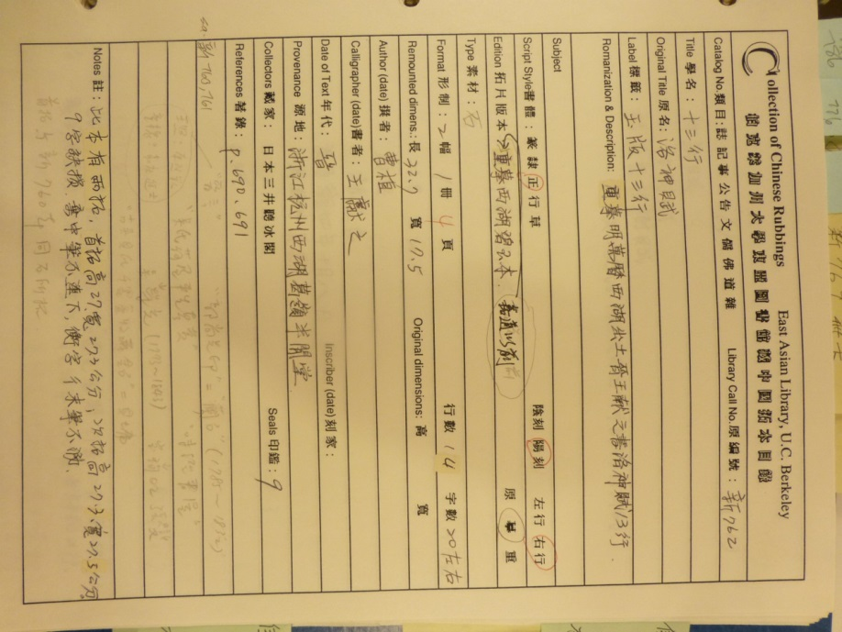

圖版2：原始著錄資料及屢次修正
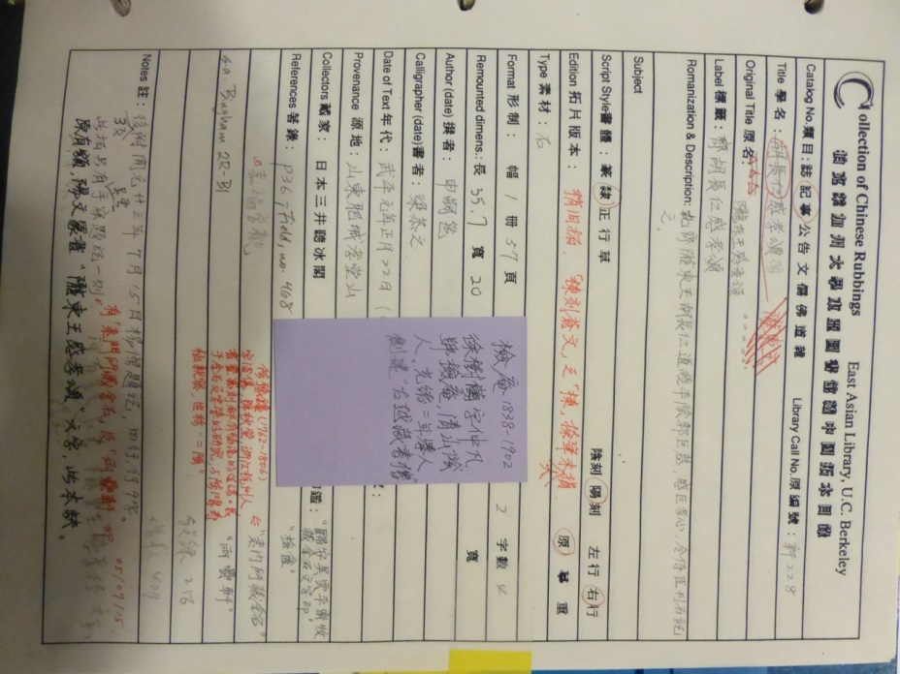
圖版3：三井家所藏碑帖目錄照片
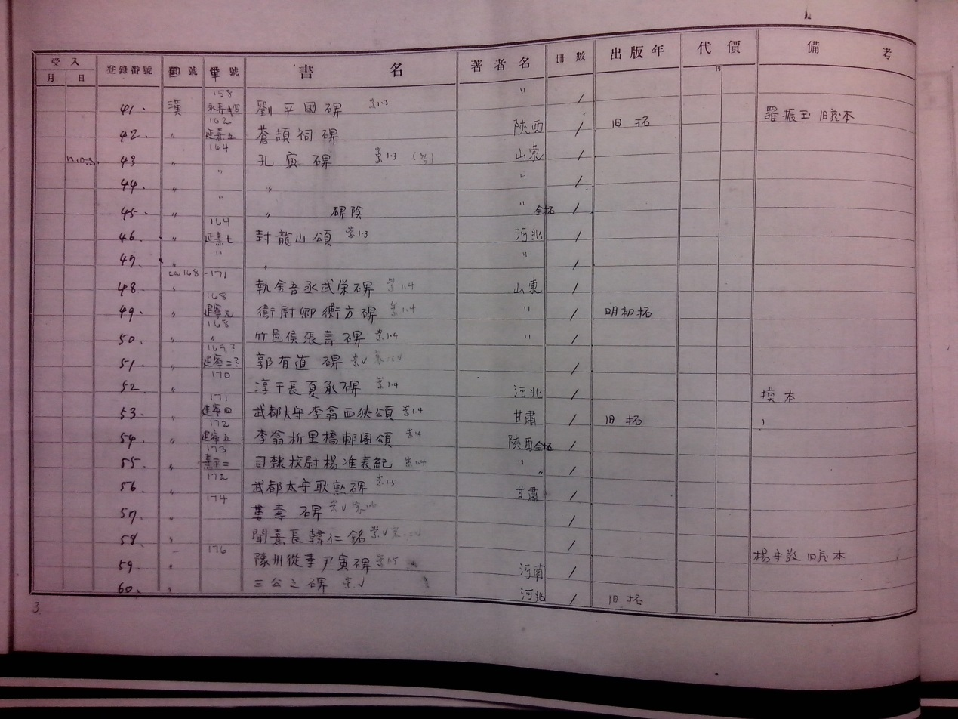

圖版4：三井家所藏碑帖目錄照片
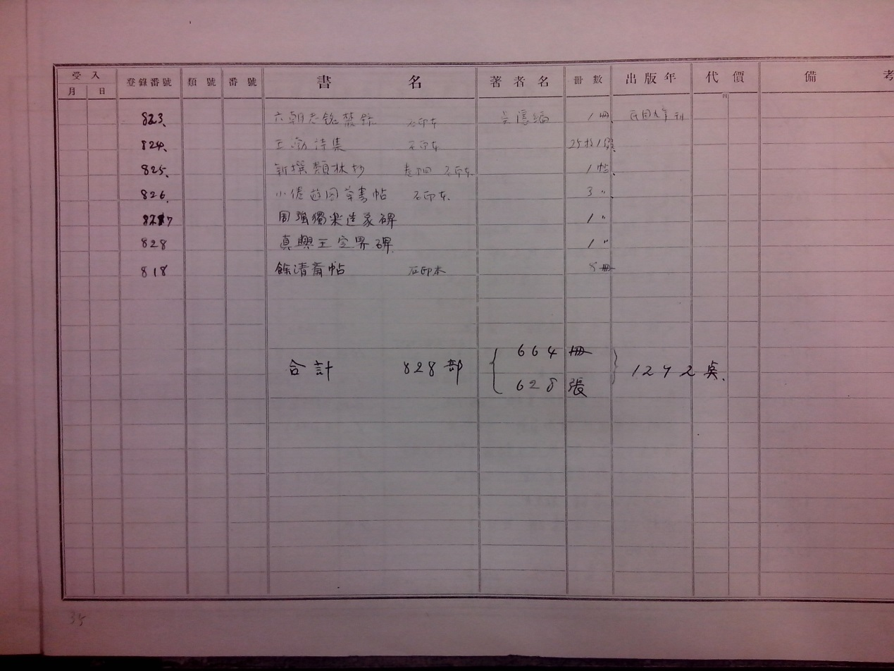
圖版5：三井高監購買碑拓註記購買日期其裱褙地點
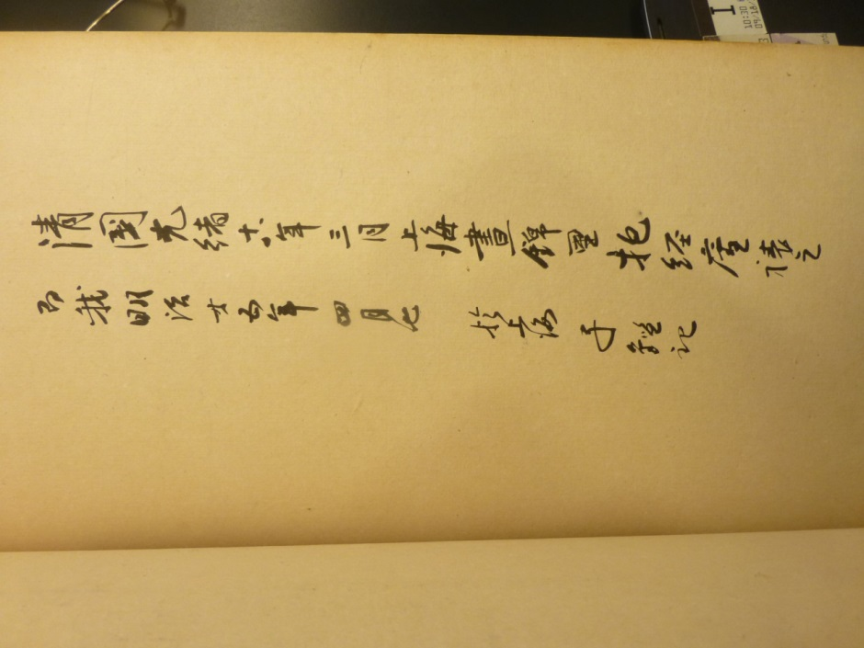

圖版6：三井高監購買碑拓註記購買日期其裱褙地點
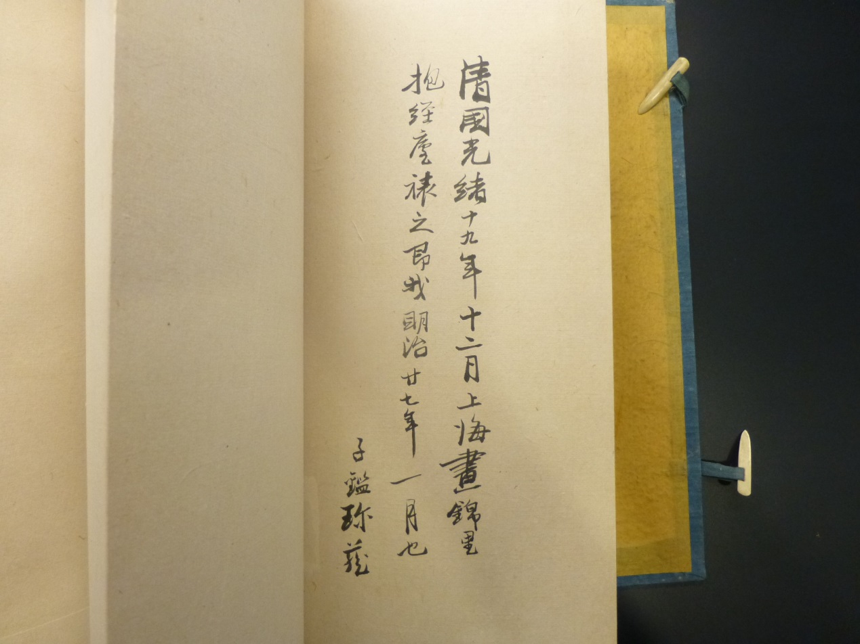
圖版7：三井高監購買碑拓註記購買日期其裱褙地點
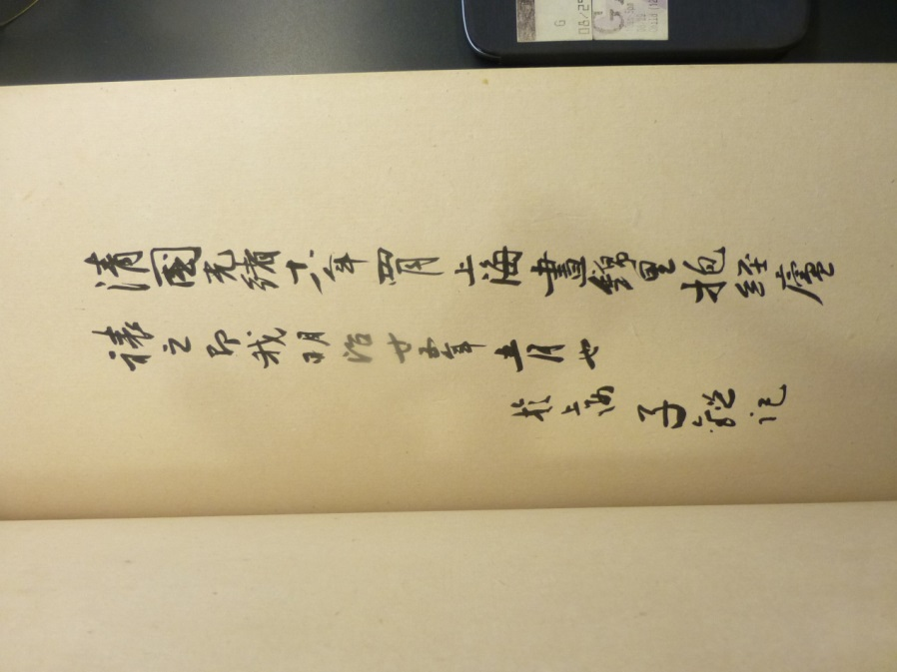

圖版8：河井荃廬對於碑帖真偽的判定紀錄
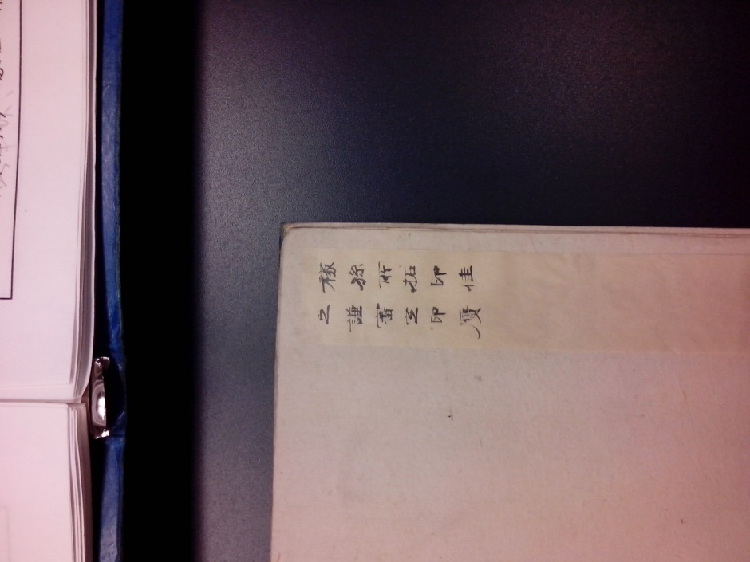
圖版9：裱工的簽名
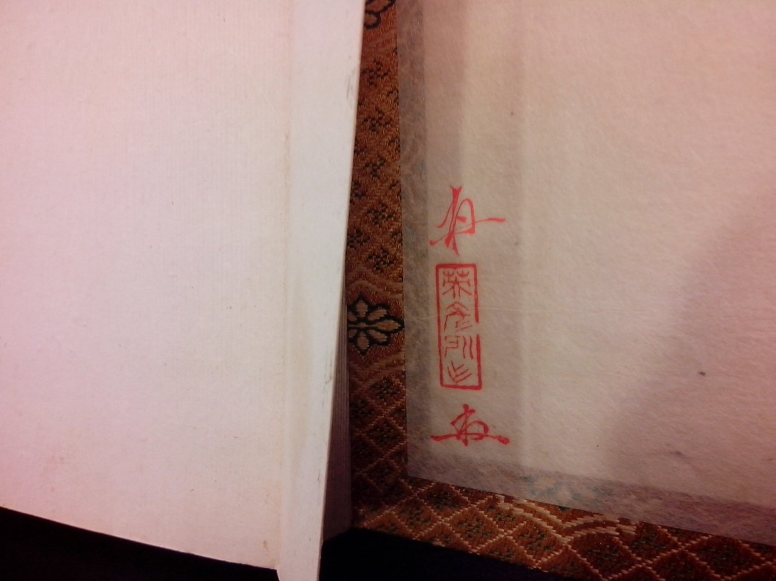

圖版10：購買碑帖的註記
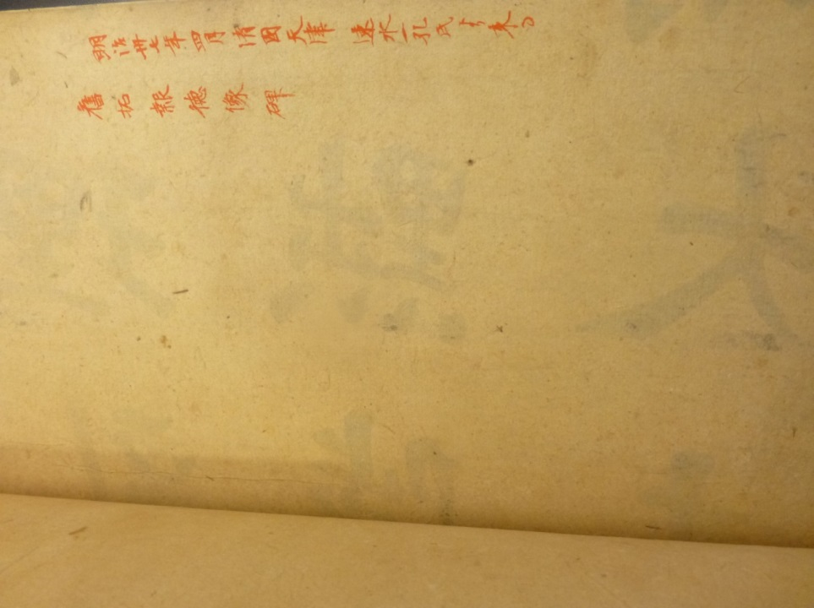
圖版11：三井家所藏碑帖的消毒紀錄
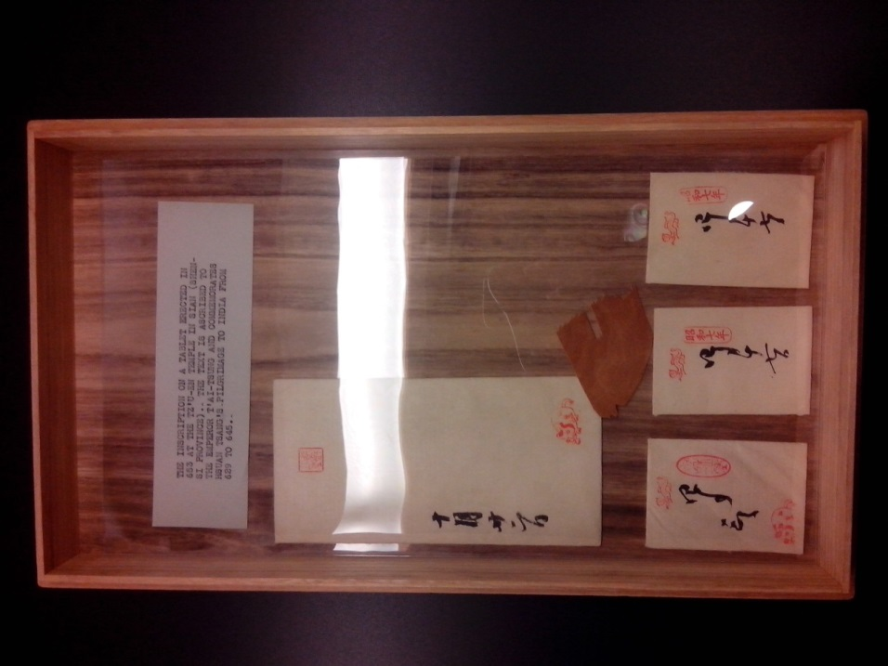

圖版12：三井家所藏碑帖的消毒紀錄
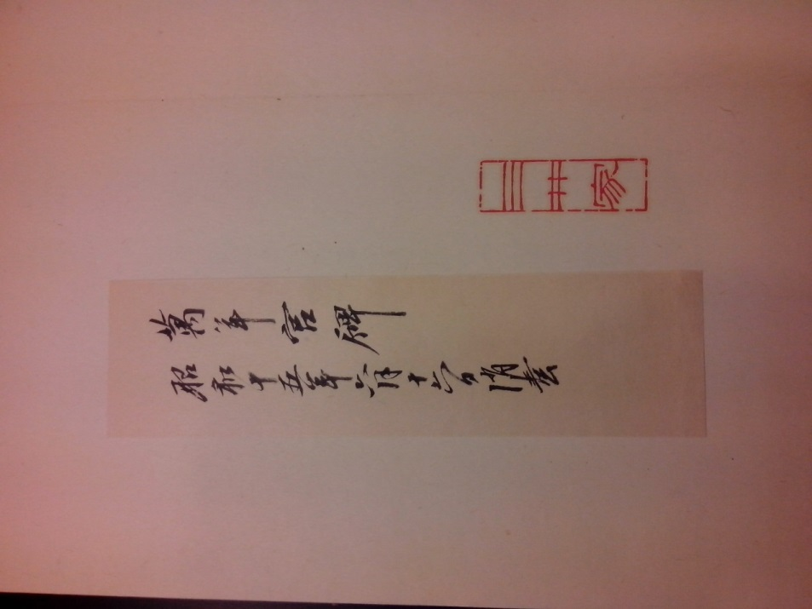
圖版13：三井家所藏碑帖使用印章印泥的註記
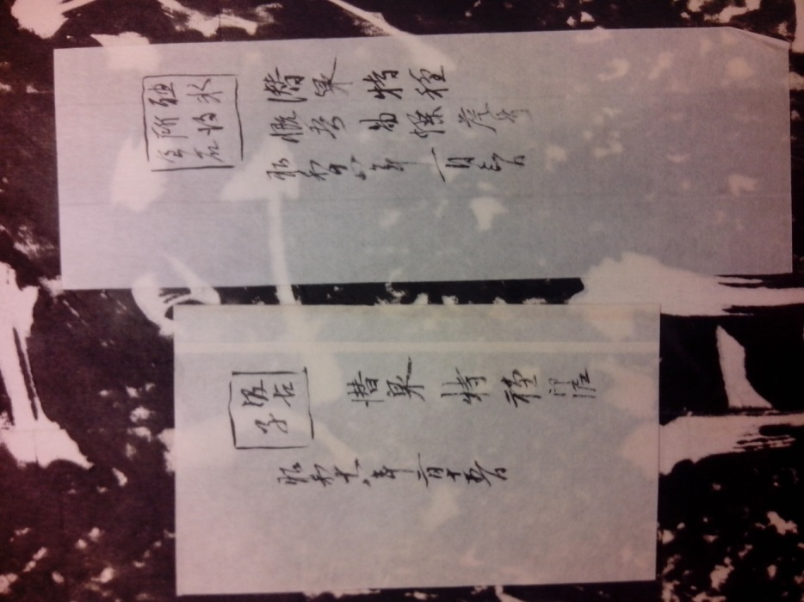

圖版14：三井家所藏碑帖使用印章印泥的註記
